Группа 14. Физика
Дата: 20.06.2020
Урок № 107
Тип урока: урок комплексного применения знаний
Тема урока:
Практическая работа №14: Решение задач по теме «Законы постоянного тока»
Цели урока:
Предметные:
- Диагностика степени усвоения знаний по теме «Законы постоянного тока» и формирование практических умений по их применению.
Развивающая:
- развитие логического мышления, смекалки; формирование интереса к физическому эксперименту; активизация творческого мышления учащихся; умение анализировать, делать выводы.
Воспитывающая:
- воспитать интерес к физике для познаваемости мира и объективности наших знаний о нем.
Деятельностная:
- формирование у студентов способностей к самостоятельному построению новых способов действия на основе метода рефлексивной самоорганизации.
Образовательная:
- расширение понятийной базы по учебному предмету за счет включения в нее новых элементов.
Задание:
Ознакомиться с решением примерных задач. Переписать в тетрадь примерные задачи с решениями. Решить задачи домашнего задания, в тетради или в программе Word.
---------------------------------------------------------------------------------------------------
Задача 1.
Аккумулятор с ЭДС 𝓔 = 6,0 В и внутренним сопротивлением r = 0,1 Ом питает внешнюю цепь с сопротивлением R = 12,4 Ом. Какое количество теплоты Q выделится во всей цепи за время t = 10 мин?
-------------------------------------
Дано:
𝓔 = 6,0 В
r = 0,1 Ом
R = 12,4 Ом
t = 10 мин
-------------------------------
Q - ?
------------------------------
Р е ш е н и е. Согласно закону Ома для замкнутой цепи сила тока в цепи равна 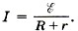 Количество теплоты, выделившейся на внешнем участке цепи, Q₁ = I²Rt, на внутреннем — Q₂ = I²rt. Полное количество теплоты
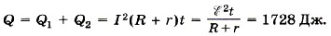
Задача 2.
Разность потенциалов в сети зарядной станции равна 20 В. Внутреннее сопротивление аккумулятора, поставленного на зарядку, равно 0,8 Ом; в начальный момент времени его остаточная ЭДС равна 12 В. Какая мощность будет расходоваться станцией на зарядку аккумулятора при этих условиях? Какая часть этой мощности будет расходоваться на нагревание аккумулятора?
Р е ш е н и е. При зарядке аккумулятора зарядное устройство и аккумулятор соединены разноимёнными полюсами навстречу друг другу. Сила тока, идущего через аккумулятор, I = (U - Ε)/R. Мощность, расходуемая станцией:
Р₁ = UI = U(U - Ε)/R = 200 Вт.
Мощность, расходуемая на нагревание аккумулятора:
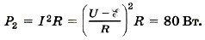
Тогда Р₂/Р₁ = 0,4.
Задача 3.
При подключении вольтметра сопротивлением R_{V} = 200 Ом непосредственно к зажимам источника он показывает U = 20 В. Если же этот источник замкнуть на резистор сопротивлением R = 8 Ом, то сила тока в цепи I₂ = 0,5 А. Определите ЭДС и внутреннее сопротивление источника.
Р е ш е н и е. По закону Ома для полной цепи в первом случае сила тока 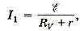 во втором случае 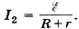 Показания вольтметра — падение напряжения на его внутреннем сопротивлении, т. е. U = I₁R_{V}. Из соотношения I₁(R_{V} + r) = I₂(R + r) найдём внутреннее сопротивление источника:
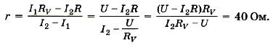
Для ЭДС источника запишем: 𝓔 = I₂(R + r) = 24 В.
Задача 4.
Определите силу тока короткого замыкания для источника, который при силе тока в цепи I₁ = 10 А имеет полезную мощность Р₁ = 500 Вт, а при силе тока I₂ = 5 А — мощность Р₂ = 375 Вт.
Р е ш е н и е. Сила тока короткого замыкания Полезная мощность Р = IU, где U — напряжение на зажимах источника, или падение напряжения на внешнем участке цепи. Напряжения на зажимах источника в первом и во втором случаях
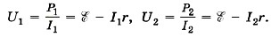
Вычтем почленно из первого выражения второе:
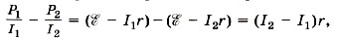
откуда определим 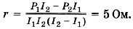
ЭДС источника тока
Окончательно для силы тока короткого замыкания
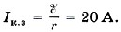
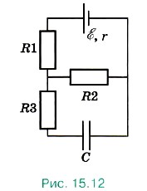
Задача 5.
Конденсатор ёмкостью 2 мкФ включён в цепь (рис. 15.12), содержащую три резистора и источник постоянного тока с ЭДС 3,6 В и внутренним сопротивлением 1 Ом. Сопротивления резисторов R₁ = 4 Ом, R₂ = 7 Ом, R₃ = 3 Ом. Чему равен заряд на правой обкладке конденсатора?
Р е ш е н и е. Участок цепи, в котором находится конденсатор, разомкнут, и ток через резистор R₃ не идёт.
Разность потенциалов между пластинами конденсатора равна падению напряжения на резисторе R2: U = IR₂.
Сила тока, идущего по цепи, согласно закону Ома равна 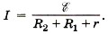
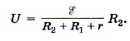
Заряд на обкладках конденсатора
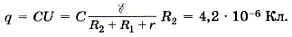
На правой обкладке конденсатора накопится отрицательный заряд, так как она подключена к отрицательному полюсу источника.
Задача 6.
Определите параметры источника тока, если известно, что максимальная мощность, равная 40 Вт, выделяется при подключении резистора сопротивлением 10 Ом.
Р е ш е н и е. Максимальная мощность выделяется при равенстве внешнего и внутреннего сопротивлений, следовательно, R = r = 10 Ом.
Мощность определяется формулой Р = I²R, или с учётом закона Ома:
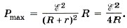
Тогда ЭДС источника
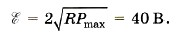
--------------------------------------------------------------------------------------------------------Домашнее задание:
1. Чему равна сила тока при коротком замыкании аккумулятора с ЭДС Ε = 12 В и внутренним сопротивлением r = 0,01 Ом?
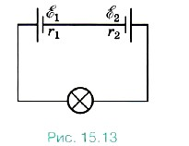
2. Батарейка для карманного фонаря замкнута на резистор переменного сопротивления. При сопротивлении резистора, равном 1,65 Ом, напряжение на нём равно 3,30 В, а при сопротивлении, равном 3,50 Ом, напряжение равно 3,50 В. Определите ЭДС и внутреннее сопротивление батарейки.
3. Источники тока с ЭДС 4,50 В и 1,50 В и внутренними сопротивлениями 1,50 Ом и 0,50 Ом, соединённые, как показано на рисунке (15.13), питают лампу от карманного фонаря. Какую мощность потребляет лампа, если известно, что сопротивление её нити в нагретом состоянии равно 23 Ом?
4. Замкнутая цепь питается от источника с ЭДС 𝓔 = 6 В и внутренним сопротивлением r=0,1 Ом. Постройте графики зависимости силы тока в цепи, напряжения на зажимах источника и мощности от сопротивления внешнего участка.
Для построения графиков заполните сначала таблицу:
R, Ом | 1 | 2 | 3 | 4 | 6 | 8 | 10
I, А
U, В
P, Вт

--------------------------------------------------------------------------------------------------------------

Литература:
Мякишев Г. Я. Физика 10 класс. Учебник для общеобразовательных учреждений. М., 2010. стр.306 упр. 6-10

